Dragi učenici!

Pred vama je prvi kreativni zadatak iz našeg kreativnog kutka.

- Došlo nam je proljeće. Proljeće zovu najljepšim godišnjim dobom. Pitaš se zašto!?
Nakon zime: ogoljelih grana, odletjelih ptica, zimskog sna životinja; priroda se počinje buditi.
Na livadama niču prve proljetnice (sigurni smo da znaš koje su to), biljke pupaju i dobivaju po sebi zelene listiće radi kojih tijekom ljeta imamo obilje hlada. Sunce jače grije, dani su duži. Priroda počinje dobivati vesele i tople boje, a mirisi cvijeća su svakim danom sve jači i jači. S obzirom da ne možemo van iz kuća/stanova, mi smo vam odlučile cvijeće donijeti u vaš dom. Sve što trebaš znati i kako to napraviti se nalazi u kratkom videu!

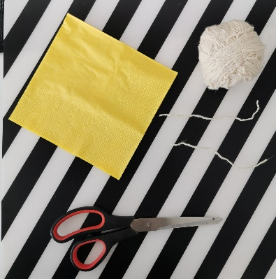
POTRBAN MATERIJAL:
- Salvete
- Škare
- Špagica ili deblji konac ili malena žica – njih je potrebno izrezati na manje dijelove

VIDEO SA UPUTAMA ZA IZRADU:

https://drive.google.com/file/d/1-5ooIj6o_JvrcTp7VbGweNPYE1Gsqprd/view?usp=drivesdk

Uživajte i ukrasite svoj dom!
Ukoliko želiš, možeš zamoliti svoje roditelje da fotografiraju tvoj rad i pošalju nam ga na naš mail PB-a ( pb.os.zamet@gmail.com ).

